**Работа с программой АВЕРС: Расчет меню питания.**

Запуск программы:

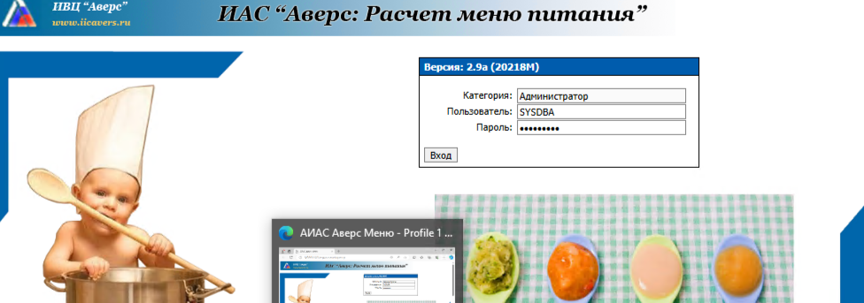

Проверить УЧРЕЖДЕНИЕ (правильность копирования из базы):

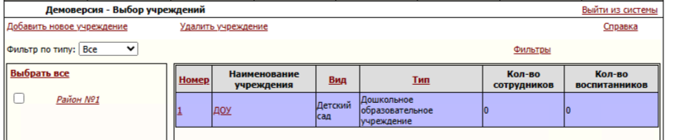

Создать новых пользователей (Кладовщик и Диет. Сестра, настроить им для работы соответствующие разделы):

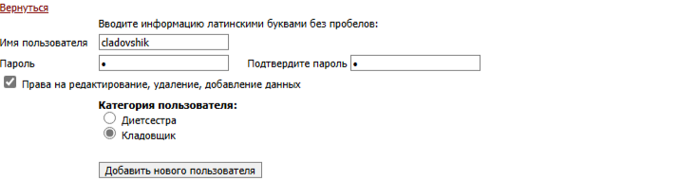

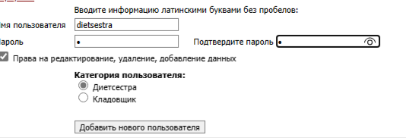

Составить меню на день, используя готовые технологические карты:

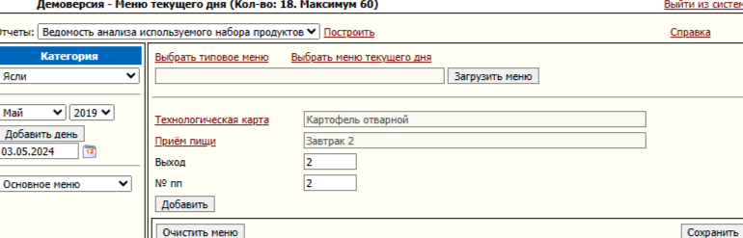

 Распечатать МЕНЮ-ТРЕБОВАНИЕ, списать продукты на день:

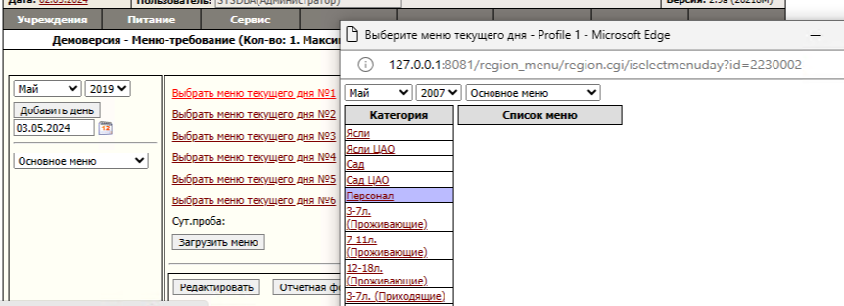

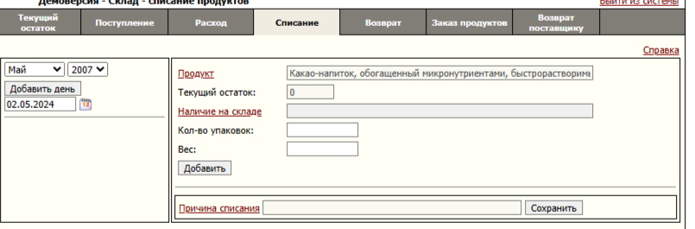

На СКЛАДЕ посмотреть текущий остаток продуктов:

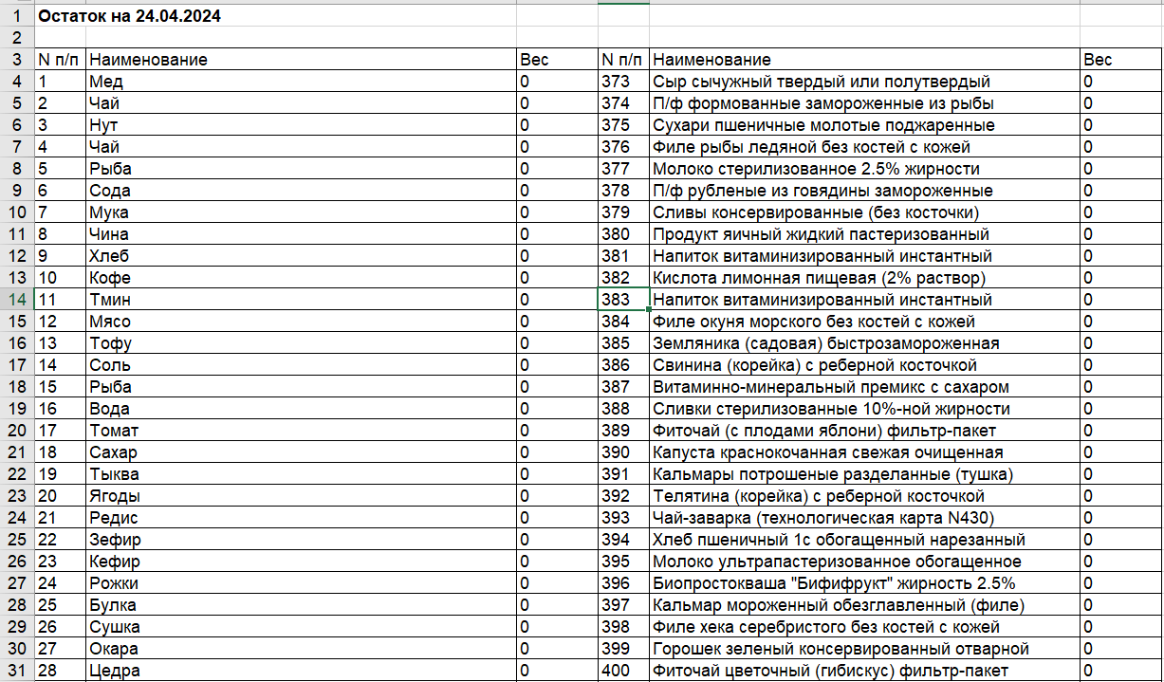

Сделать заказ продуктов:

